COMPTE-RENDU DU CONSEIL MUNICIPAL DU
21/01/2022

L’An deux mille vingt-deux, le vingt et un janvier, à dix-neuf heures, le Conseil Municipal s’est réuni en séance ordinaire sous la présidence de Monsieur Emeric DECOMBE.

Présents : M. AMBLARD Patrick, Mme BONHOMME Sabrina (arrivé à 19 h 35), M. DECOMBE Emeric, M. DOMAS Philippe, M. DUMONT Fabrice M. FERREIRA Manuel, M. LABONNE Didier, Mme MEUNIER Elise, Mme SAURET Evelyne, Mme TARRIT Maryse
Absent (excusé) : Mme AUXERRE Céline
Secrétaire de séance : Mme SAURET Evelyne

- Approbation du compte rendu de la réunion du 17 décembre 2022
L’Assemblée l’approuve à l’unanimité.

A la demande de Monsieur le Maire, l’Assemblée accepte de rajouter à l’ordre du jour l’autorisation d’installation d’un rucher sur la commune suite au dernier conseil municipal.

- Travaux de rénovation de la salle polyvalente

- Choix de l’entreprise pour le lot n°1 Maçonnerie
Pour rappel, le Conseil Municipal par délibération du 17 décembre 2021 a choisi les entreprises pour les travaux de rénovation de la salle polyvalente du lot n°2 au lot n°7.
Concernant le lot n°1 GROS ŒUVRE, une seule entreprise ayant répondu à l’appel d’offres, l’entreprise SANCHEZ, la consultation a été déclaré infructueuse car il n’y avait pas de comparatif pour juger de la pertinence de cette proposition. Une consultation restreinte avec 4 entreprises choisies, dont l’entreprise SANCHEZ, a été faite, avec un retour des offres au 31 décembre 2021. 3 entreprises ont fait une proposition : ADEC, ANTONACI et SANCHEZ
Après ouverture et analyse des offres par la Commission d’Appel d’Offres, Monsieur le Maire propose de retenir l’entreprise ADEC, domiciliée à ROMAGNAT (63), moins disante, pour une offre à 9 220,55 € HT avec la variante n°1.
Après délibération, le Conseil Municipal, à l’unanimité, décide :
- de retenir l’entreprise proposée par la Commission d’Appel d’Offres, énoncée ci-dessus ;
- d’autoriser Monsieur le Maire à signer le marché public correspondant.
Les crédits nécessaires seront prévus au budget communal 2022.

- Financement par recours à l’emprunt
Le montant total de ce projet est de 330 285 € HT soit 396 342 € TTC. Le montant total des subventions obtenues est de 264 228 €. L'autofinancement est de 12 114 €.
Pour le reste à financer, Monsieur le Maire propose de recourir à l’emprunt, soit :
- Un emprunt à court terme dit prêt relais sur 2 ans de 275 000 € au taux fixe d’intérêt de 0,25 %, remboursable trimestriellement, dans l’attente du versement de la totalité des subventions et du FCTVA ;
- Un emprunt à long terme sur 15 ans de 120 000 € au taux fixe d’intérêt de 0,95 %, remboursable trimestriellement, pour le financement du projet.
Après délibération, le Conseil Municipal adopte le plan de financement ci-dessus nécessaire à l'équilibre de l'opération ainsi que les 2 offres de prêts de la CAISSE D’EPARGNE. Monsieur le Maire est autorisé à signer les contrats de prêt avec l’organisme bancaire.

Monsieur DUMONT précise que les travaux devraient pouvoir débuter le 10 février prochain.

- Organisation du temps de travail au sein de la collectivité
Monsieur le Maire rappelle la loi n°2019-828 du 6 août 2019 de transformation de la fonction publique qui abroge les régimes dérogatoires à la durée légale de travail, obligeant les collectivités territoriales dont le temps de travail est inférieur à 1607 heures à se mettre en conformité avec la législation. La commune de ST BONNET LES ALLIER n’est pas concernée par cette réforme car elle n’a jamais mis en place de régime dérogatoire à la durée légale.
Le temps de travail hebdomadaire en vigueur au sein de la commune est à 35 heures par semaine pour l’ensemble des agents, comme arrêté par délibération du 14 décembre 2001, sachant que la commune emploie également des agents à temps non complet.
Monsieur le Maire propose d’adopter une délibération afin de déterminer les cycles de travail des agents selon les différents services : service administratif et technique.

- Service administratif
Poste à 20 heures :
- Le lundi, le jeudi matin, le vendredi après-midi : 19 heures sur 2 jours
- Le soir en semaine
Plages horaires
- de 8h30 à 19h00 en semaine
- de 19h à 23h le soir en réunion du Conseil Municipal et autres réunions
Pause méridienne obligatoire de ¾ d’heure minimum.

- Service technique
Poste à 35 heures :
- Du lundi au vendredi : 35 heures sur 5 jours
Plages horaires de 8h00 à 16h00
Pause méridienne obligatoire de ¾ d’heure minimum.

Poste à 20 heures (agent d’entretien)
* Les périodes scolaires :
- Du lundi au vendredi : 20 heures sur 5 jours (4 heures par jour dont 1 heure pour l’accompagnement transport scolaire et 3 heures de ménage)

Plages horaires :
- Accompagnement transport scolaire : de 8 h à 9 h chaque matin
- Ménage : de 16 h à 19 h chaque soir
* Les périodes de vacances scolaires :
- Grand ménage des vacances : 20 heures pendant 11 semaines
- 5 semaines d’inactivité pendant lesquelles l’agent doit poser son droit à congés annuels
Plages horaires de 9 h à 12 h et de 14 h 30 à 18 h 30

Journée de solidarité
Compte tenu de la durée hebdomadaire de travail choisie, la journée de solidarité, afin d’assurer le financement des actions en faveur de l’autonomie des personnes âgées ou handicapées, sera instituée par toute modalité permettant le travail de sept heures précédemment non travaillées, à l’exclusion des jours de congé annuel.
L’avis du Comité Technique sera sollicité avant adoption définitive.
Monsieur DOMAS souhaite s’abstenir sur ce point car il est opposé à cette loi, qui vient abolir les acquis sociaux dans les collectivités concernées.

- Autorisation d’un rucher sur un terrain privé communal
Ce point vient suite à la remarque de Monsieur DOMAS, lors du dernier Conseil Municipal, concernant l’installation d’un rucher MANUAPIBEE sur un terrain privé communal au lieu-dit La Luchère. Dans un souci d’équité avec les autres bailleurs de la commune, Monsieur le Maire propose de faire valider son installation par le Conseil Municipal, en précisant que cet apiculteur respecte les normes en vigueur. Il propose que la parcelle soit mise à disposition à titre gratuit, en échange de l’entretien du terrain et d’une intervention pédagogique sur les abeilles à l’école maternelle de ST BONNET LES ALLIER.
Suite à cet exposé et après délibération, le Conseil Municipal, à l’unanimité, décide d’autoriser l’installation à titre gratuit aux conditions énoncées ci-dessus.

- Parrainage présidentiel

Le parrainage est une habilitation propre au Maire. Monsieur DECOMBE souhaite que le Conseil Municipal donne son avis, en proposant un vote à bulletin secret. Il énumère une trentaine de candidats possibles, en précisant que cette liste n’est pas exhaustive. Le résultat du vote est le suivant :
- Blanc : 2
- Jean Lassalle : 3 voix
- Yannick Jadot : 2 voix
- Fabien Roussel : 1 voix
- Jean-Luc Mélenchon : 2 voix
C’est donc Monsieur LASALLE qui recevra le parrainage du maire de SAINT BONNET LES ALLIER.

- Questions diverses
Projet d’installation d’une aire de jeux : Madame TARRIT rappelle à l’Assemblée que l’aménagement d’une aire de jeux sur la commune figurait dans la profession de foi de la liste aux élections municipales. Aussi, la commission Urbanisme et Aménagement de l’Espace s’est réunie pour la mise en place de ce projet. Le terrain retenu est celui à la pointe du lotissement La Prade, situé en zone non constructible, avec l’installation d’un espace de jeux pour les petits, d’un panneau de basket et d’une table de ping-pong. Plusieurs chiffrages sont en cours, celui des jeux ainsi que celui de l’aménagement du revêtement (gravillon roulé ou gomme au sol) et de la voirie. Monsieur AMBLARD a rencontré le SIEG pour l’installation éventuelle de l’éclairage public sur la parcelle. Le projet va être travaillé et budgété sur l’année 2022. Des subventions seront demandées.

SBA : A la demande de la mairie, un point de collecte du carton vient d’être installé en face de la salle polyvalente, notamment pour faciliter les dépôts à l’école et à la cantine.

Problème de chauffage à la salle polyvalente : L’agent technique est en charge d’allumer le chauffage à la salle le matin quand il arrive et de l’éteindre le soir quand il repart pour la cantine. Madame BONHOMME précise que le compteur saute fréquemment et qu’il est nécessaire de relever le disjoncteur, car après les enfants ont froid à l’heure du repas. Le personnel de la cantine pense ne pas avoir reçu l’autorisation d’effectuer cette action. Les élus donnent leur accord au centre de loisirs pour remettre le disjoncteur eux-mêmes.

Courrier de la CGT : Monsieur DOMAS souhaite qu’il soit discuté de la lettre recommandée reçue en mairie de la part de la CGT. Une copie a été adressée aux conseillers municipaux. Monsieur le Maire précise qu’il n’est aucunement apposé à la CGT et encore moins au droit de grève. Des adresses mails spécifiques seront mise en place afin que chacun puisse recevoir librement les informations qui lui sont destinées.

L’ordre du jour étant épuisé, la séance est levée à 20 h 45.

Signatures des membres du Conseil Municipal

COMPTE-RENDU DU CONSEIL MUNICIPAL DU
18/03/2022

L’An deux mille vingt-deux, le dix-huit mars, à dix-neuf heures, le Conseil Municipal s’est réuni en séance ordinaire sous la présidence de Monsieur Emeric DECOMBE.

Présents : M. AMBLARD Patrick, Mme AUXERRE Céline, Mme BONHOMME Sabrina, M. DECOMBE Emeric, M. DOMAS Philippe, M. DUMONT Fabrice, M. LABONNE Didier, Mme MEUNIER Elise, Mme SAURET Evelyne, Mme TARRIT Maryse
Absent (excusé) : M. FERREIRA Manuel
Secrétaire de séance : Mme AUXERRE Céline

- Approbation du compte rendu de la réunion du 21 janvier 2022
L’Assemblée l’approuve à l’unanimité.

Monsieur le Maire propose à l’Assemblée de modifier 2 points à l’ordre du jour :
- Le projet définitif de l’aire de jeux n’étant pas encore abouti, son adoption est reportée au prochain conseil municipal.
- Le projet de préemption de plusieurs terrains est également reporté car des précisions sont attendus de la part de la SAFER pour les terres agricoles.
L’Assemblée approuve ces 2 modifications.

- Précisions sur le projet d’aménagement de l’aire de jeux
Monsieur le Maire fait le point sur l’avancée du projet d’aménagement d’une aire de jeux pour les jeunes sur un terrain privé communal, situé à la pointe du lotissement la Prade ainsi que la réhabilitation de l’ancien terrain de foot. Les crédits nécessaires seront votés au budget 2022 pour un montant de 30 000 €. Le projet n’est pas encore complètement arrêté. Une subvention FIC de 27,75 % (25 %+coefficient de solidarité de 1,11) sera demandée au Conseil Départemental. Une subvention « Jeunesse et Sport » n’est pas possible pour ce type d’aménagement.
Monsieur DOMAS souhaite apporter ses réserves sur ce projet, en raison des problèmes de vandalisme que touchent ce type d’équipement ainsi que des nuisances pour le voisinage. De plus, un projet avec un tel coût est disproportionné pour une commune de la taille de ST BONNET. Les autres élus répondent que c’est une attente forte de la part des habitants de la commune, et notamment des nourrices, ainsi qu’un engagement pris lors de la campagne électorale.

- Budget communal

- Compte administratif 2021 : vote à l’unanimité hors de la présence de Monsieur le Maire (9 voix pour)
- Compte de gestion 2021 du trésorier : vote à l’unanimité (9 voix pour)

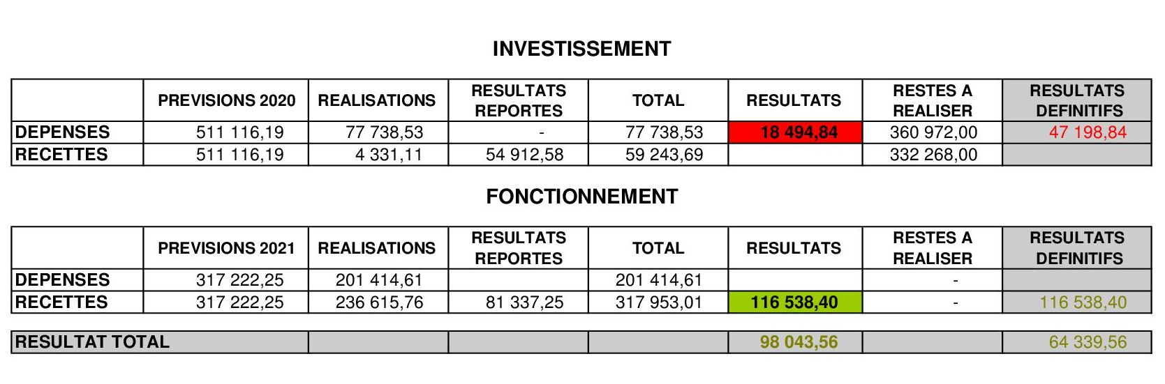
En 2021, les principales dépenses d'investissement sont : l’achat de matériel (logiciel factures chorus mairie, illuminations de Noël 2020, caméra à la bibliothèque, installation d’un défibrillateur, extincteurs et alarme mairie, plastifieuse A3 mairie, table école, drapeaux, aspirateur bibliothèque), éclairage public complémentaire rue de la Challe, aménagement du cheminement de la Prade, travaux en régie (aménagement potager et bac à sable école, travaux électriques mairie et école), arbre dans la cour de l’école et travaux de rénovation de la salle polyvalente (appels d’offres, bureaux d’études, bureaux de contrôle).

- Budget primitif 2022 : vote par 9 voix pour et 1 voix contre. Le budget de la commune s'équilibre à 314 851,56 € en section de fonctionnement et à 575 767,90 € en section d'investissement.

Pour la section de fonctionnement, les charges prévues sont sensiblement les mêmes qu’en 2021. Le curage des fossés étant prévu, et demandés par les habitants, les crédits en voirie ont été augmentés. Monsieur DOMAS fait remarquer que le poste des frais de cérémonie a augmenté de 25 % en 2021, sans évènement particulier organisé en raison du covid et qu’il augmente de 100 % en 2022, passant de 1 000 € à 2 000 €. Cette augmentation est dû au projet d’inauguration de la salle polyvalente. Des crédits ont été prévus en charges de personnel, pour l’embauche d’un emploi aidé, au service technique, à 20 heures par semaine ; ce qui représenterait un coût restant à charge de la commune de 400 € mensuel. M. DOMAS propose de solliciter aussi la Régie de Territoire pour des travaux. Les subventions sont renouvelées pour les associations communales.
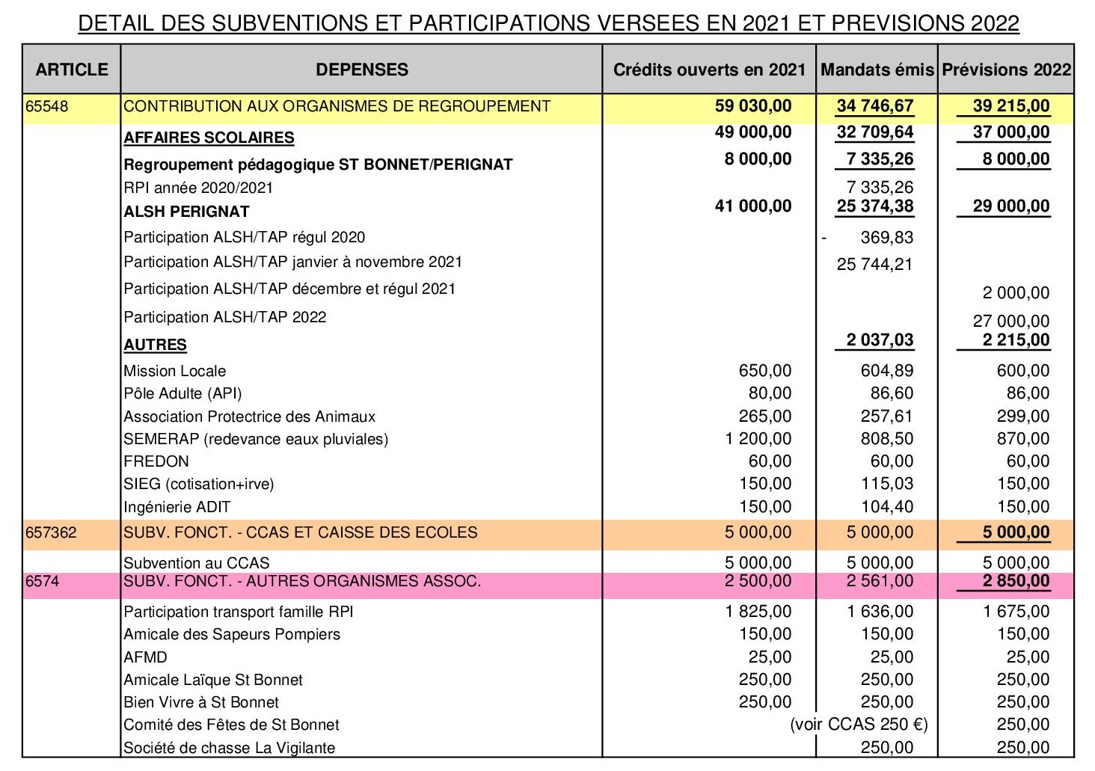

Pour la section d’investissement, la Commune prévoit les travaux suivants :
- Rénovation de la salle polyvalente (351 613 €)
- Illuminations de Noël 2021 et 2022 (5 650 €)
- Travaux de voirie (7 677 €)
- Aménagement en traverse RD 81 2ème tranche (42 800 €)
- Réseaux secs rue de la Challe (8 000 € pour l’aménagement de la Basse Tension+26 400 € en fonctionnement pour l’enfouissement des réseaux télécom)
- Aménagement de la cour de l’école (1 650 €)
- Acquisition de matériel (mobilier pour la salle polyvalente : 5 850 €, matériel informatique, mobilier : 500 €)
- Outillage technique (4 000 €)
- Véhicule municipal (3 000 €)
- Travaux eaux pluviales à la Prade (9 000 €)
- Aménagement d’une aire de jeux à la Prade (30 000 €)
- Mise en sécurité de l’éclairage public (15 000 €)
- TVA Rétrocession par l’Epf Smaf des parcelles AA 50 et 51 (4 079 €)
Les opérations patrimoniales (écritures comptables) pour le rachat des parcelles à l’EPF Smaf sont inscrites en recettes et en dépenses pour un montant de 56 310,50 €.

M. AMBLARD expose le projet de mise en sécurité de l’éclairage public d’un montant de 15 000 €, imposé pour une mise aux normes par Territoire d’Energie (anciennement le SIEG). Cette somme ne correspond, pour l’instant, qu’aux travaux à faire en priorité. La 2ème tranche pour le remplacement du matériel vieillissant est chiffré à 21 860 € sera étudiée au budget prochain.

Pour le projet de rénovation de la salle polyvalente, des subventions FIC, REGION et DETR ont été sollicitées pour un montant total de 264 229 € (soit 80 % du projet HT). Ces recettes n’ont pas été inscrites au budget 2022 car le prêt relais permet le paiement des entreprises dans l’attente du versement des subventions et reviendrait à les inscrire 2 fois.
2 emprunts ont dont été contractés comme suit auprès de la Caisse d’Epargne pour le financement à court et long terme des travaux de rénovation de la salle polyvalente :
- Un emprunt de 120 000 € sur 15 ans au taux de 0,95%;
- Un prêt relais de 275 000 € sur 2 ans au taux de 0,25% (en attendant le versement des subventions).
Des échéances seront remboursées dès cette année et les crédits nécessaires sont inscrits au budget.

- Taux des taxes locales 2022
 | Taux 2022
Taxe foncière (bâti) | 36,37 %
Taxe foncière (non bâti) | 122,88 %

Pour 2022, par 9 voix pour et 1 abstention, la Commune n’augmente pas le taux des taxes locales. Le produit fiscal attendu s’élève à 101 685 €.

- Modification du plan de circulation dans la commune
Afin de limiter encore la vitesse excessive sur la commune, Monsieur le Maire propose à l’Assemblée de revoir le plan de circulation des véhicules à moteur le long de la RD 81, en traverse du village, en instaurant 4 priorités à droite Rue de la Croix Férit, Rue de la Fontaine Madeleine, Rue Derrière les Maisons et Rue du Razalou. Par 1 voix contre, 1 abstention et 8 voix pour, cette mesure est adoptée. Afin de limiter les coûts de signalisation, une peinture au sol sera privilégiée ; la gendarmerie et la préfecture seront prévenues.

- Changement du photocopieur de l’école
Monsieur le Maire expose la proposition financière de TOSHIBA, qui permettra à l’école de disposer d’un photocopieur couleur (avec un quota de 600 copies couleur/an) ; une telle machine améliorera notamment le rendu du travail des enseignants (comme le trombinoscope des élèves, par exemple). La mairie verra son photocopieur renouvelé par un neuf et celui de la mairie ira à l’école, cela pour un surcoût mensuel de 26,62 €/mois.
L’Assemblée approuve cette offre.

- Location de la salle du bas à la salle polyvalente
Monsieur DUMONT précise que les travaux de rénovation de la salle polyvalente ont débuté à la salle du bas et devrait durer 1 à 2 mois, avant de continuer dans la salle du haut. Il souhaite connaître l’intention du Conseil Municipal, quant à la mise à la location de cette salle quand les travaux vont être terminés, en attendant la fin des travaux de la salle du haut. Il propose de la mettre à la location pendant ce temps afin que les administrés puissent l’utiliser. Elle pourra recevoir environ 55 personnes. A l’unanimité, les élus approuvent cette proposition et décident de fixer le tarif suivant :
- 100 € pour les habitants de la commune ;
- 200 € pour les extérieurs.
Une convention sera élaborée et soumise prochainement à approbation.
Une réflexion s’engage également sur l’utilisation des 2 salles lorsqu’elles seront fonctionnelles ; Madame TARRIT souhaiterait que la salle du bas soit uniquement dédiée aux associations, Madame BONHOMME aimerait plutôt une mise à la location des 2 salles, pour améliorer les rentrées financières et proposer ces 2 prestations à la population. Cette question sera réétudiée en fin de travaux.
Monsieur DUMONT soulève également le problème des locations de salles de personnes extérieurs, qui passent par des habitants de la commune pour bénéficier du tarif préférentiel de 160 €. Monsieur AMBLARD propose de ré instaurer le quota d’une location par an, par habitant, au tarif de 160 €. Au-delà, le tarif appliqué sera celui de 460 €.
Cette proposition, soumise au vote, est approuvée par 6 voix pour et 4 contre, qui préfèrent mettre le quota à 2 locations. Madame TARRIT précise que ce quota a une location pénalise les personnes, qui ont 2 évènements à fêter dans l’année.

- Comptes rendus des commissions
Réunion du Conseil d’Ecole : Monsieur le Maire donne le compte-rendu du dernier conseil d’école qui a eu lieu le 8 mars dernier, en présence également de Madame MEUNIER Elise. L’année prochaine, un poste sera supprimé sur le RPI et une classe sera fermée sur Pérignat, et non à St Bonnet. Pour la commune, la végétalisation de la cour de l’école sera poursuivie avec l’implantation d’un 2ème arbre. L’intervention pédagogique de l’apiculteur a été proposée à l’équipe enseignante. Le projet de donner un nom aux écoles du RPI est lancé. Un mailing sera fait à la population pour leur demander leur avis et des idées.
CCAS : Madame TARRIT donne le dernier compte-rendu, qui faisait le point sur les activités du dernier trimestre 2021 (arbre de Noël, repas des Ainés, budget 2022). Les prévisions 2022 s’équilibrent en dépenses et en recettes à 9 199,04 €. L’animation de l’arbre de Noël n’a pas pu être subventionnée par la DALD du Département ; l’Amicale Laïque a donc décidé de participer à hauteur de la moitié pour financer cette action. La dotation de la bibliothèque a été augmentée, passant de 700 € à 900 €. Les bénévoles de la bibliothèque sont remerciés pour leur travail. Mme SAURET précise qu’un partenariat a été mis en place avec l’école, qui se rendra à la bibliothèque 1 après midi, 1 fois par mois.
Réunion des associations : Madame SAURET donne le compte-rendu de la réunion qui a eu lieu avec les 3 associations, l’Amicale Laïque, le Comité des Fêtes et Bien Vivre, afin de mettre en place un calendrier des manifestations. Elle fait remonter des demandes des membres actifs comme
- apporter une meilleure information à la population des dates des réunions du Conseil Municipal ; un mailing pourrait être fait, en plus de l’affichage mairie ;
- éviter de faire des réunions dans la salle polyvalente sur le créneau horaires de la gym ou les prévenir plus tôt et plus élégamment, ce qui ne se reproduira plus lorsque la salle polyvalente sera rénovée ;
- éviter les visites pour l’état des lieux de la salle pendant la gym.
Ces doléances sont prises en compte.

- Questions diverses
Elections présidentielles : Un bureau de vote sera mis en place pour les 10 et 24 avril 2022, sur des créneaux de permanence de 2 heures 30 minutes.
Cérémonie du 19 mars : Monsieur DOMAS demande si une cérémonie commémorative est prévue. Madame TARRIT répond qu’une gerbe sera déposée et le pavoisement effectué. La salle polyvalente est réservée pour la FNACA. Le Maire et son adjoint en charge de la salle polyvalente ont été conviés à un verre de l’amitié.
Demande de riverains : Mme MEUNIER fait savoir que des riverains du lotissement Les Terrasses de la Challe ont demandé à pouvoir faire l’acquisition d’une bande de terrains au droit de leur propriété pour faire un jardin. M. DOMAS précise, qu’à cet endroit, c’est difficilement possible car c’est là que passe les réseaux. Ceci sera vérifié et délibéré lors d’un prochain conseil municipal.

L’ordre du jour étant épuisé, la séance est levée à 21 h 30.

Signatures des membres du Conseil Municipal

COMPTE-RENDU DU CONSEIL MUNICIPAL DU
09/05/2022

L’An deux mille vingt-deux, le neuf mai, à dix-neuf heures, le Conseil Municipal s’est réuni en séance ordinaire sous la présidence de Monsieur Emeric DECOMBE.

Présents : M. AMBLARD Patrick, Mme AUXERRE Céline, Mme BONHOMME Sabrina, M. DECOMBE Emeric, M. DOMAS Philippe, M. DUMONT Fabrice, M. LABONNE Didier, Mme MEUNIER Elise, Mme SAURET Evelyne, Mme TARRIT Maryse
Absent (excusé) : M. FERREIRA Manuel
Secrétaire de séance : Mme AUXERRE Céline

- Approbation du compte rendu de la réunion du 18 mars 2022
2 erreurs se sont glissées dans la rédaction du compte-rendu concernant les voies concernées par la mise en priorité à droite de la RD 81 et le mise en place d’un quota pour l’application du tarif applicable aux habitants pour la location de la salle polyvalente. Ces erreurs sont corrigées.
Monsieur le Maire précise que la commune abandonne son projet de préemption des terrains de M. DUFOUR.
L’Assemblée approuve le compte-rendu à l’unanimité.

- Aménagement de l’aide de jeux : approbation du projet et subvention FIC
Le Conseil Municipal approuve à l’unanimité la demande de subvention FIC 2022 au taux de 27,75 % (25 % + coefficient de solidarité de 1,11) auprès du Conseil Départemental pour l’aménagement d’une aire de jeux, derrière le lotissement La Prade. Le projet s’élève à la somme de 31 027,99 €, comprenant l’achat et la pose de jeux, des travaux de maçonnerie, du terrassement, pose de goudron/enrobé et grillage. Une décision modificative sera à prévoir au budget pour disposer des crédits nécessaires ainsi que les recettes correspondantes en cas d’attribution de la subvention.

- Dispositifs de limitation de vitesse dans la commune : demande d’amendes de police 2022 auprès du Conseil Départemental
Le Conseil Municipal approuve à l’unanimité le projet de mise en place de dispositifs de limitation de vitesse sur la commune, à savoir :
- La modification du régime de priorité le long de la RD 81 en traverse de bourg, avec l’instauration de 4 priorités à droite aux intersections avec le Lotissement La Prade, Rue de la Fontaine Madeleine, Rue Derrière les Maisons et Rue du Razalou. Par conséquent, les usagers circulant sur la route départementale 81, nommée rue de la Borie et rue de la Bourlière, devront céder la priorité aux véhicules circulant sur ces voies, considérées comme voies prioritaires ;
- la circulation dans le village à 30 km/h ;
- L’installation de ralentisseurs sur différentes voies de la commune, les plus problématiques.
Le coût de cette opération s’élève à la somme de 9 788,31 € HT. Une subvention Amendes de police au taux de 75 % sera sollicitée auprès du Conseil Départemental au titre de l’année 2022.
Monsieur DOMAS émet une réserve sur la législation concernant la priorité à droite mise en place sur la sortie du lotissement La Prade. Monsieur le Maire précise que la gendarmerie de Billom a validé ce projet.

- Désignation d’un nouveau membre du CCAS suite à une démission
Suite à la démission de Madame Céline AUXERRE du CCAS pour raisons personnelles, Madame Sabrina BONHOMME est désignée pour son remplacement à l’unanimité.

- Délibération définitive sur les ratios d’avancement de grade
Suite à l’avis favorable rendu le 25 janvier 2022 par le Comité Technique du Centre de Gestion, le Conseil Municipal décide de fixer, à partir de l’année 2022, le taux commun de 100 % pour l’avancement des fonctionnaires de la collectivité au grade supérieur à tous les grades d’emploi de la collectivité.

- Adhésion à « Villes & Villages où il fait bon vivre »
La commune de ST BONNET ayant obtenu un très bon résultat au classement des « Villes et villages où il fait bon vivre », Monsieur le Maire propose à l’assemblée d’adhérer à cette association, afin de pouvoir exploiter le label. L’adhésion annuelle s’élève à 498 € TTC. Par 7 voix contre et 2 abstentions, le Conseil Municipal rejette cette proposition.

- Contrat de location pour la salle multi activités en rez-de-chaussée de la salle polyvalente
Pour faire suite à la délibération du 18 mars 2022 qui approuve, pendant la durée des travaux de rénovation de la salle polyvalente, la mise à la location de la salle en rez-de-chaussée au tarif de 100 € pour les habitants de la commune et de 200 € pour les extérieurs, le Conseil Municipal approuve le projet de convention entre la commune et le locataire.
Comme pour la location de la salle polyvalente, un quota est mis en place : le tarif de 100 € pour les habitants est limité à une réservation par an et par foyer. Au-delà, le tarif extérieur sera appliqué.
Le lave-vaisselle sera mis à disposition. Un nom sera donné à cette salle multi-activités. L’association Enfarandole pourra demander la mise à disposition de cette salle gracieusement par le biais d’une convention.

- Point sur les diverses réunions des commissions et sur l’avancement des travaux de la salle polyvalente
Travaux à la salle polyvalente : Les travaux de la salle du bas devraient s’achever prochainement et l’accueil de la cantine pourra désormais se faire dans cette salle. Le mobilier avec le lave-vaisselle seront à descendre par les services techniques de Pérignat. Du carrelage sera posé à la place du sol stratifié initialement prévu. Les bénévoles de la bibliothèque signalent des problèmes de propreté dans les locaux, notamment les toilettes au cause des entreprises qui interviennent. Les portes restent ouvertes le soir et les lumières allumées. Ces problèmes seront signalés lors d’une prochaine réunion de chantier, un mardi.
Réunion du CCAS : Une réunion est prévue mercredi soir pour faire le point sur les actions du CCAS, notamment la chasse aux œufs.
Ecole : La peinture des buses des arbres sera réalisée par l’école.

L’ordre du jour étant épuisé, la séance est levée à 20 h 30.

Signatures des membres du Conseil Municipal.

